Проверка управляющих программ в VERICUT версии 6

(на примере станка DMU_80monoBLOCK_6).

Экспорт моделей заготовки, приспособления и детали для VERICUT версии 6 осуществлять таким же способом что и в VERICUT версии 4.

1. Последовательность действий обработки.

1.1 Загрузка станка

File → Open → папка станка (например DMU_80monoBLOCK_6 →) файл станка
(например DMU-80Pmono_6.VcProject) → OK

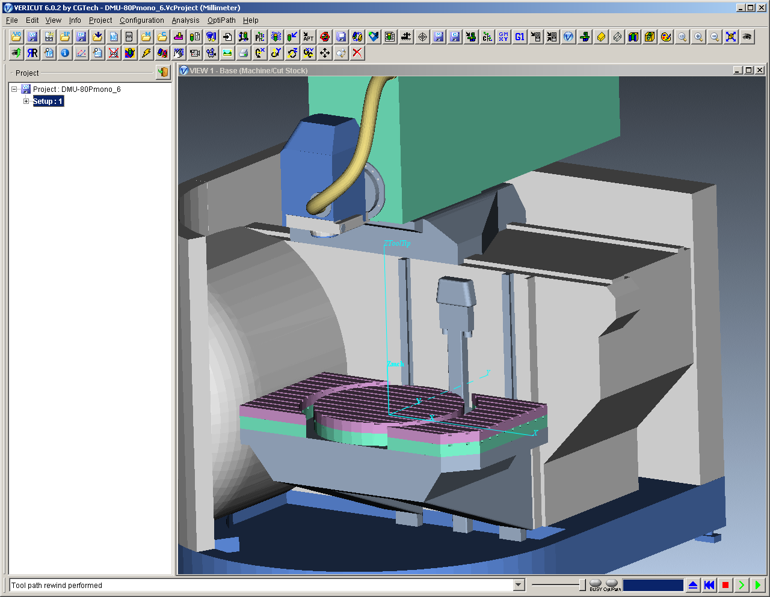

В дереве проектов выбрать Setup1, правая клавиша “мыши” → Expend All Children

Автоматически загружаются:
- библиотека инструментов “ End mill (indexable).tls ”,
- контрольный файл описания стойки ЧПУ “ hei530_6my.ctl ” ,
- машинный файл описания станка “ DMU80_mono_6.mch ”.

(X, Y, ZToolTip) – рабочая система координат детали (РСК VERICUT)

- установка рабочей директории

File → Working Directory… → выбрать папку с УП-программами (двойной щелчок “мыши”) → OK

1.2 Загрузка приспособления

В дереве проектов выбрать Fixture (0,0,0), двойной щелчок “мыши” → Model →

Active Component ( выбрать Fixture ) → Type ( выбрать Model File) → Browse…→ Filter (выбрать *.ply) → выбрать файл приспособления → Open → Add

Приспособление становится на столе, “привязавшись” рабочей системой координат UNIGRAPHICS к центру стола . (РСК UNIGRAPHICS в РСК VERICUT)

Разместить приспособление на столе:
Position → ввести координаты смещения приспособления → OK

1.3 Загрузка заготовки

В дереве проектов выбрать STOCK(0,0,0), двойной щелчок “мыши” → Model →

Active Component ( выбрать Stock ) → Type ( выбрать Model File) → Browse…→ Filter (выбрать *.ply) → выбрать заготовку → Open → Add

Заготовка появится на столе, “привязавшись” рабочей системой координат детали UNIGRAPHICS к центру стола (X, Y, ZToolTip).

Через Position поместить заготовку на приспособление (ввести координаты смещения заготовки)

!!! При перемещении заготовки на столе, РСК остается в центре стола

1.4 Загрузка модели (для сравнения в AUTO-DIFF с обработанной
деталью)

В дереве проектов выбрать Disign (0,0,0), двойной щелчок “мыши” → Model →

Active Component ( выбрать Disign ) → Type ( выбрать Model File) → Browse…→ Filter (выбрать *.ply) → выбрать файл модели → Open → Add

Через Position совместить модель с заготовкой

1.5 Установка смещений рабочей системы координат детали.
Установка подач для проверки резания вне материала.

- В дереве проектов выбрать Control: hei530_6my, двойной щелчок “мыши” →
в G-Code Setting перейти на Tables → выделить Subsystem:1, Register:1, Values:0 0 0 → Add/Modify → Values (XYZABCUVWABC) → Ввести координаты смещения заготовки → Modify → Close → OK

Оси (X, Y, ZToolTip) установятся в РСК аналогично UNIGRAPHICSа.

- В дереве проектов выбрать Setup1 → правая клавиша “мыши” → Motion… →
Fast Feed → ввести подачу резания +1 → OK

1.6 Загрузка управляющей программы

В дереве проектов выбрать NC_Programs, двойной щелчок “мыши” → Add…→ Filter выбрать *.h → выбрать управляющую(ие) программу(ы) → OK→ OK

  - Создание библиотеки инструментов для конкретной детали

- В дереве проектов выбрать Tooling, двойной щелчок “мыши” → File → New → Edit → Search Tool …→ Browse…→ выбрать библиотеку фрез для копирования → выбрать фрезу → Duplicate → выбрать следующую фрезу для копирования → Duplicate и т. д.

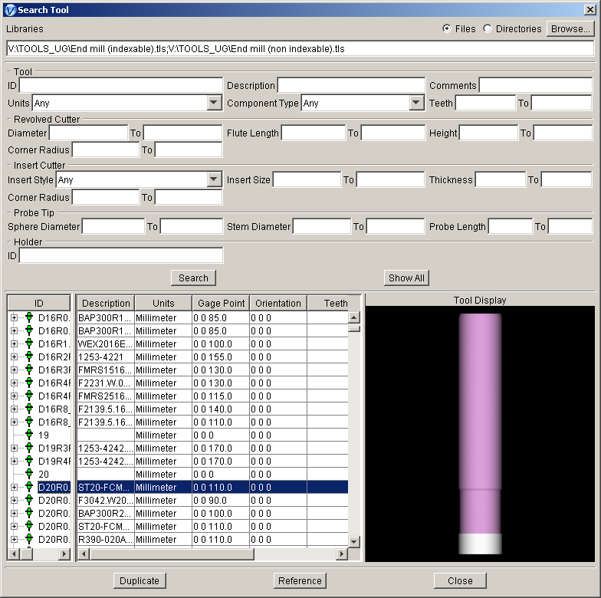 → Close

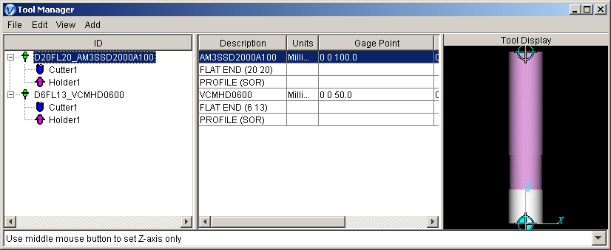

→ Изменить номера инструментов, идентичных номерам инструментов из UNIGRAPHICS

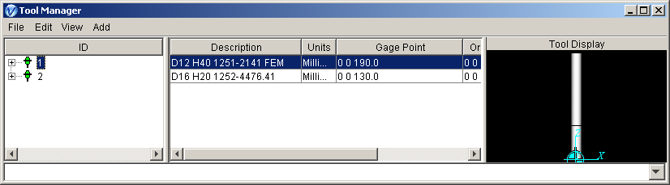
- В папке TOOLS_V_6 из библиотеки Holder tools.tls подгрузить оправки, используемые для обработки:
Edit → Search Tool …→ Browse…→ выбрать библиотеку оправок Holder tools.tls для копирования → выбрать оправку → Duplicate → следующую оправку → Duplicate и т. д.

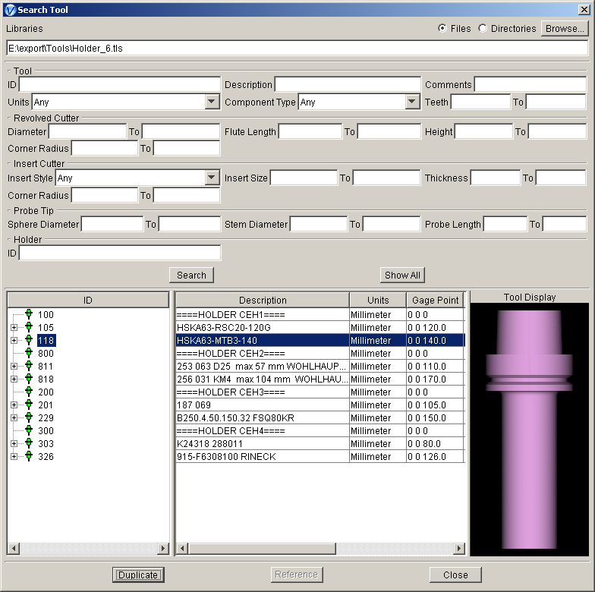 → Close

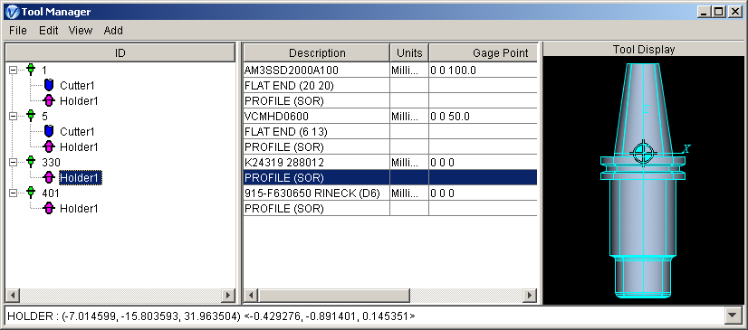

Сделать сборку инструмента:

- Скопировать Holder1 из оправки (например 330) и вставить в инструмент (например 1), Holder1 присоединится как Holder2

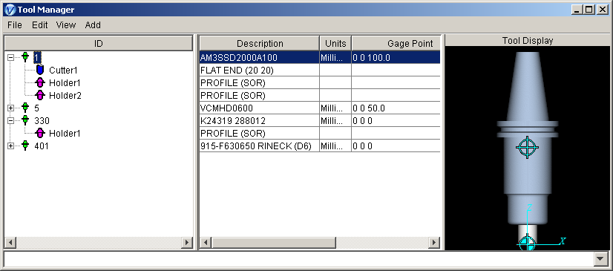

- Поднять Holder2 на длину вылета инструмента из оправки:
Holder2→ двойной щелчок “мыши” → Assembly → Position → ввести по Z вылет инструмента из оправки (например 0 0 50)

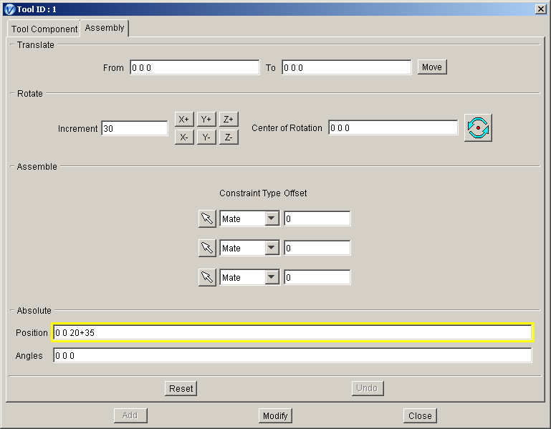 → Modify → Close

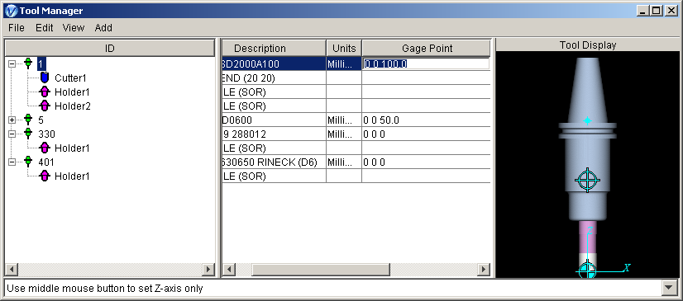
Изменить Gage Point по Z (значение вылета инструмента от торца шпинделя):
Длина вылета инструмента из оправки плюс длина оправки (Gage Point оправки)
Например 110+55=165 т. е. 0 0 165

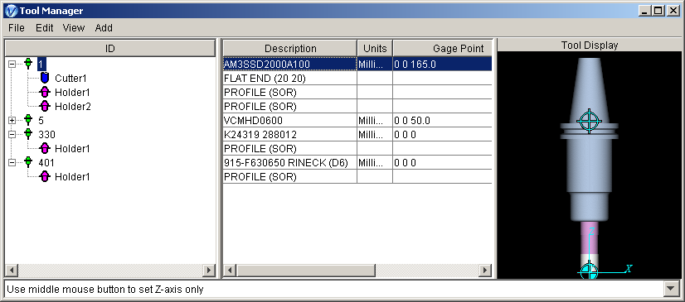

File → Save As… → записать имя библиотеки для своей детали → Save

File → Close→ Yes – выход из библиотеки инструментов

File → Save As …→ выбрать папку с номером детали, записать имя файла для своей
детали → Save

!!! Обработка при помощи нижних правых кнопок

2. ДОБАВЛЕНИЕ ВТОРОЙ УСТАНОВКИ.

- Project, правая клавиша “мыши” → Motion…→ Stop At → End of each Setup

После обработки первой установки скопировать SETUP1 и вставить в этом же проекте.

- В дереве проектов выбрать SETUP1, правая клавиша “мыши”, Copy, правая клавиша “мыши”, Past

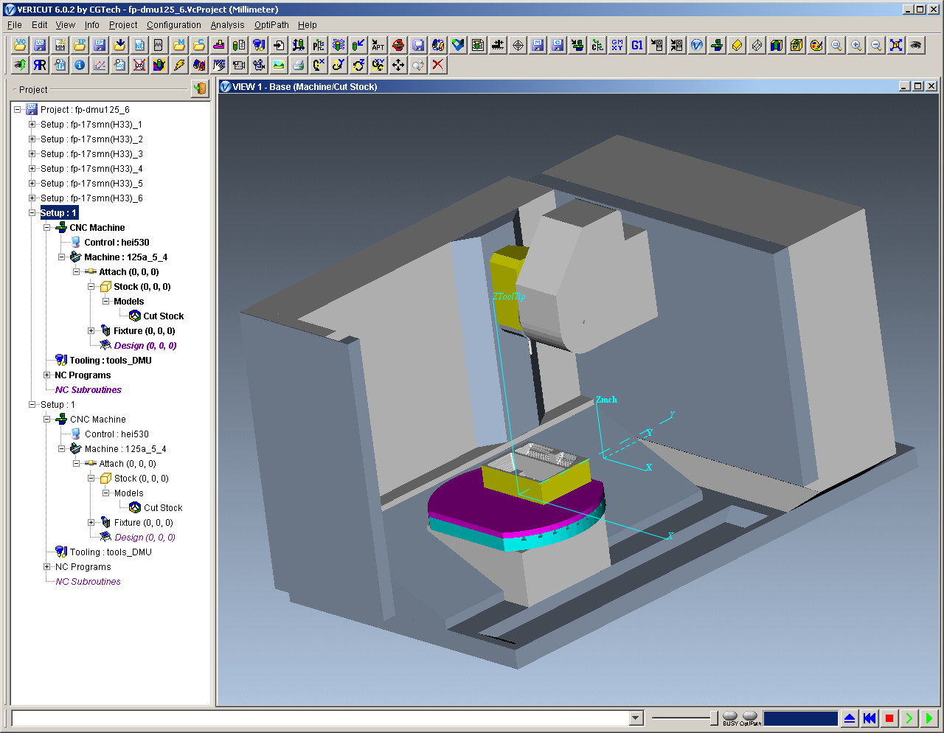

SETUP1 автоматически переименуется в SETUP2

- Нажать кнопку Single Step > (пошаговая кнопка обработки),
Cut Stoсk автоматически переместится в Setup2

- Повернуть обработанную заготовку в нужное положение

Cut Stock, двойной щелчок “мыши”, Position, Rotate, Center of Rotation, записать G-Cod первой установки, нажать иконку центра поворота, в Increment поставить угол поворота, нажать на нужную ось поворота (например X), подвинуть Cut Stock в нужное положение
(например на приспособление)

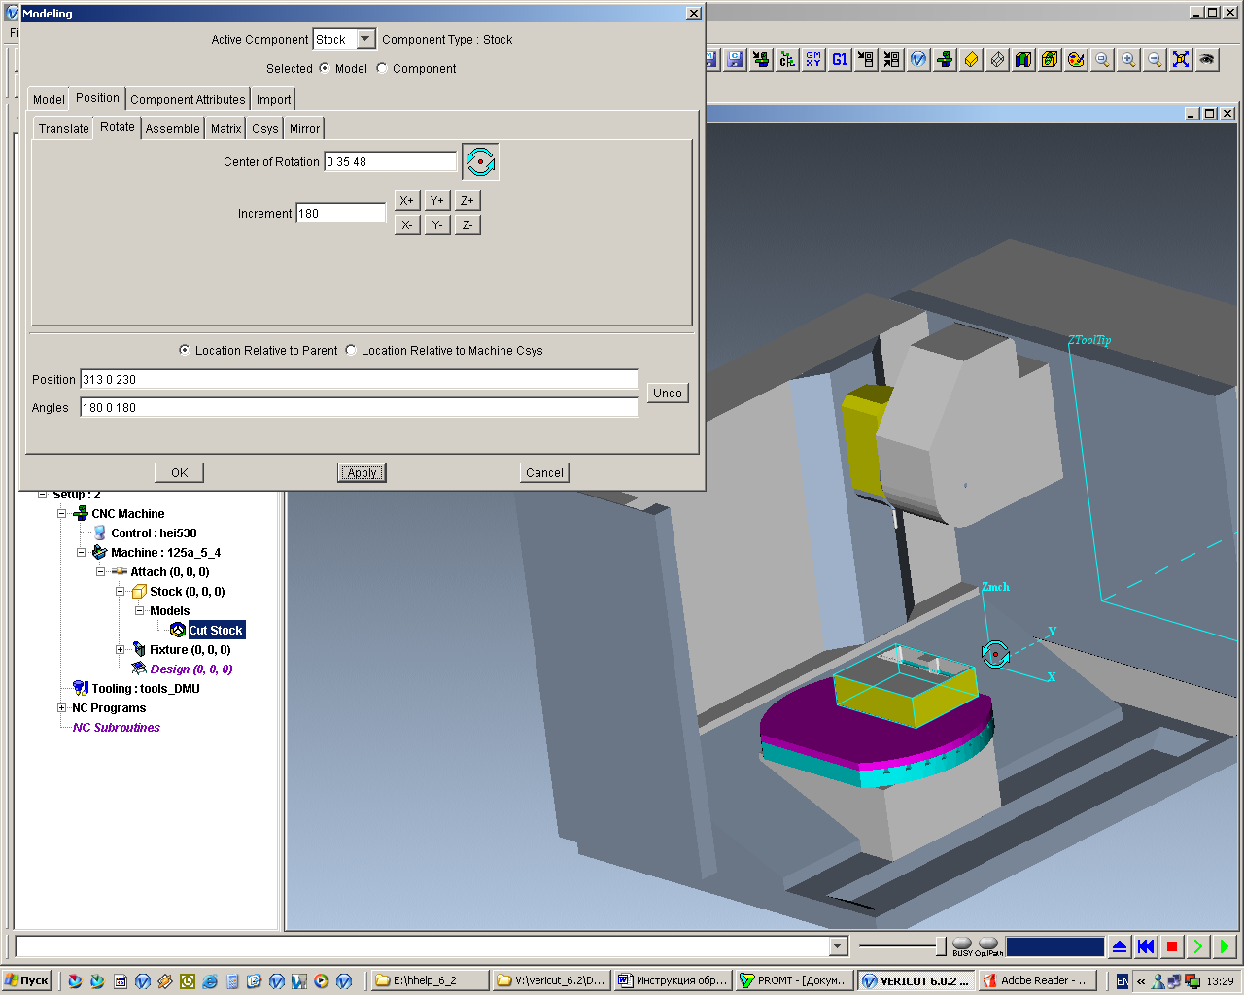 → Apply

→ Model → Preserve Stock Transition

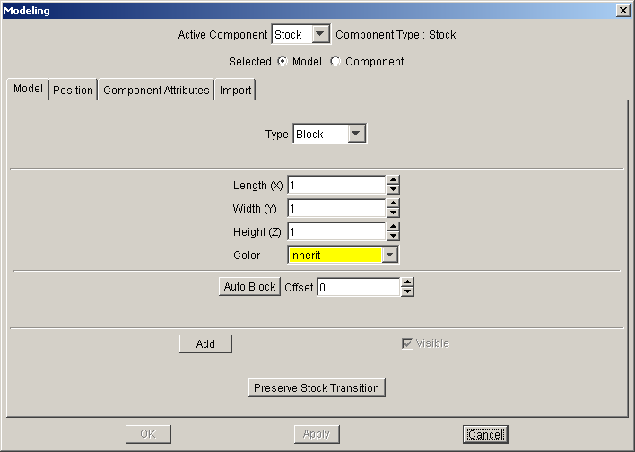 → Position

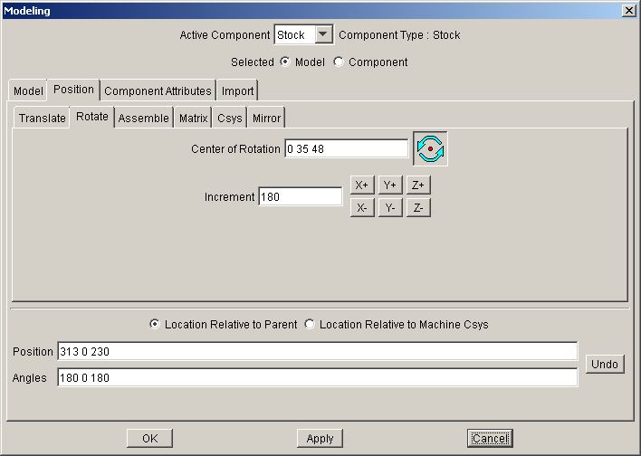 → OK

- Изменить G-Cod второй установки, нажать на клавишу обработки REWIND (“ёлочку”), координаты Tool Tip (PCK) должны встать также, как в в UNIGRAPHICS.

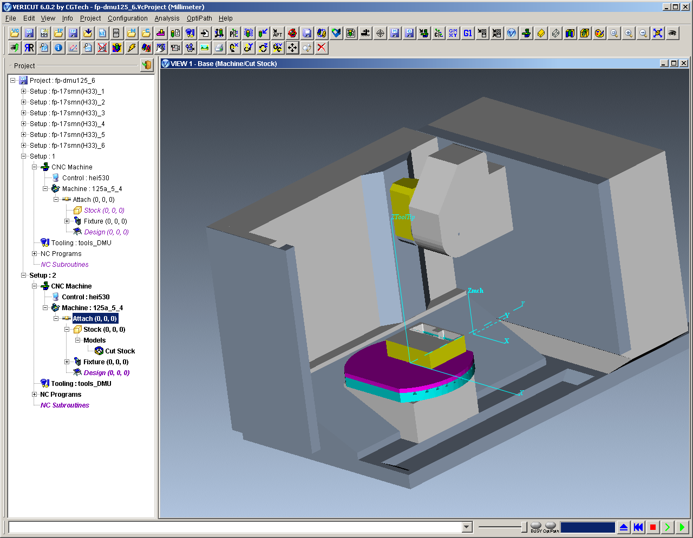

- В NC-Programs заменить управляющие программы первой установки на программы второй установки
- В Design повернуть деталь (совместить с Cut Stock ), либо загрузить деталь во второй установке и совместить с Cut Stock

- Нажать на клавишу обработки REWIND (“ёлочку”) и прдолжить обработку уже во
второй установке и так далее.

!!!!!!!!
Сбросить обработку и сохранить проект

После обработки каждой установки VERICUT будет останавливаться.
Нажать на кнопку обработки для перехода на обработку следующей установки.

Можно изменить параметры станка для непрерывной обработки каждой установки:
- Project, правая клавиша “мыши” → Motion… → Stop At → End

- ПЕРЕДАЧА ОБРАБОТАННОЙ ЗАГОТОВКИ НА ДРУГОЙ СТАНОК.

После обработки на одном станке, загрузить другой станок:

Project, правая клавиша “мыши” → Import Setup… → выбрать станок → Import

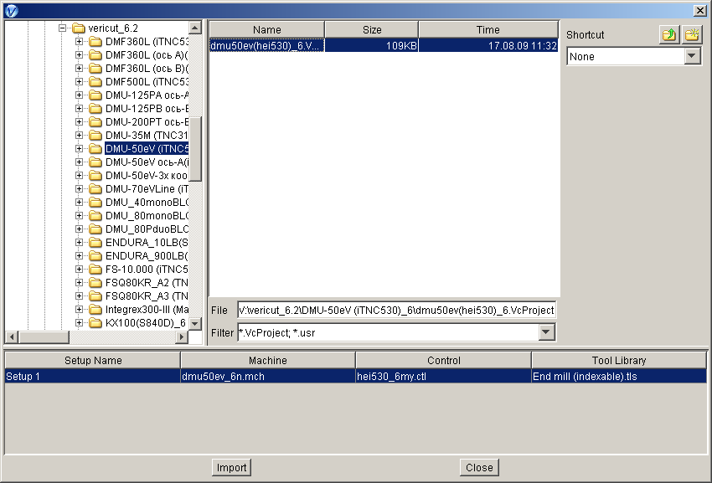 → Close

Далее те же действия, что и при копировании второй установки:

- “Шагнуть” из предыдущей установки,
Cut Stock переместится в установку другого станка
- Поставить обработанную заготовку в нужное положение
- Запомнить положение Model → Preserve Stock Transition
- Подгрузить в Design деталь, совместить с обработанной заготовкой
- Изменить G-cod (Tool tip) или NC_ZERO
- Подгрузить УП-программы
- Создать библиотеку инструментов
- Изменить подачу для проверки резания вне материала
- сохранить проект

Продолжить обработку

!!!!! VERICUT останавливает обработку на встречающихся в УП - программе
ошибках
Читать сообщения об ошибках в нижней панели экрана !!!!!

После обработки проверить на зарезы и лишний материал в AUTO-DIFF

!!!!! Технология обработки (угол врезания, величина снимаемого слоя в зависимости от диаметра фрезы и т. д.) в VERICUT не проверяется

